МИНИСТЕРСТВО НАУКИ И ВЫСШЕГО ОБРАЗОВАНИЯ
РОССИЙСКОЙ ФЕДЕРАЦИИ
ФЕДЕРАЛЬНОЕ ГОСУДАРСТВЕННОЕ БЮДЖЕТНОЕ
ОБРАЗОВАТЕЛЬНОЕ УЧРЕЖДЕНИЕ ВЫСШЕГО ОБРАЗОВАНИЯ
«КУРСКИЙ ГОСУДАРСТВЕННЫЙ УНИВЕРСИТЕТ»

Факультет физики, математики, информатики
Кафедра Программного обеспечения и администрирования информационных cистем

КУРСОВОЙ ПРОЕКТ
по дисциплине
Логика и основы алгоритмизации в инженерных задачах
на тему: Реализация алгоритма A*

Обучающейся 2 курса
очной формы обучения
направления подготовки
09.03.01 Информатика и
вычислительная техника
Направленность
(профиль) Прикладной искусственный
интеллект
Калюжного Кирилл Владимировича
Руководитель:
профессор кафедры ПО и АИС
Кудинов Виталий Алексеевич
Допустить к защите:
________________ / _______________
«_____» ________________ 20_____г.

Курск, 2024
СОДЕРЖАНИЕ
ВВЕДЕНИЕ 3
1.1. Актуальность темы 3
1.2. Цели и задачи работы 3
1.3. Обзор литературы 4
1.4. Структура работы 4
Теоретическая часть 5
2.1. История и развитие алгоритма A* 5
2.2. Принципы работы алгоритма A* 5
2.3. Эвристические функции 5
2.4. Сравнение с другими алгоритмами 6
Практическая реализация 7
3.1. Реализация на Python 7
3.2. Описание функций 7
3.3. Визуализация 17
3.4. Обработка пользовательского ввода 17
Анализ и тестирование 18
4.1. Методология тестирования 18
4.2. Результаты тестирования 18
4.3. Анализ производительности 19
4.4. Сравнение с другими алгоритмами 19
Обсуждение и выводы 20
5.1. Обсуждение результатов 20
5.2. Практическое применение 20
5.3. Заключение 20
ЗАКЛЮЧЕНИЕ 20
6.1. Выводы 20
6.2. Перспективы дальнейших исследований 21
Список литературы 22
ПРИЛОЖЕНИЕ А 24
ТЕКСТ ПРОГРАММЫ 24

ВВЕДЕНИЕ

1.1. Актуальность темы

В современном мире, где технологии стремительно развиваются, задачи поиска пути в графах становятся все более актуальными. Алгоритм A* является одним из наиболее эффективных и широко используемых алгоритмов для решения таких задач. Он находит применение в различных областях, включая робототехнику, компьютерные игры, навигационные системы и логистику. В условиях постоянно растущей сложности и объема данных, алгоритмы, подобные A*, играют ключевую роль в обеспечении быстрого и точного поиска пути.

1.2. Цели и задачи работы

Цель: Целью данной работы является реализация и анализ алгоритма A* для поиска пути в графах, а также оценка его эффективности и применимости в различных сценариях.

Задачи:

- Изучить теоретические основы алгоритма A*, включая его историю, принципы работы и математические основы.
- Реализовать алгоритм A* на языке программирования Python, с использованием библиотек для визуализации и работы с графами.
- Визуализировать процесс поиска пути с помощью графических библиотек, таких как Pygame или matplotlib.
- Провести анализ производительности алгоритма, включая оценку временной и пространственной сложности.
- Сравнить алгоритм A* с другими алгоритмами поиска пути, такими как Dijkstra и BFS.
- Рассмотреть практические применения алгоритма A* и предложить направления для его дальнейшего развития.

1.3. Обзор литературы

Алгоритм A* был разработан в 1968 году Питером Хартом, Нильсом Нильссоном и Бертрамом Рафаэлем. Он является развитием алгоритма Dijkstra и использует эвристическую функцию для оценки стоимости пути до цели. В литературе алгоритм A* часто рассматривается как один из наиболее эффективных алгоритмов для поиска кратчайшего пути в графах.

Ключевые работы, которые заложили основу для алгоритма A*, включают исследования в области искусственного интеллекта и теории графов. В частности, работы по эвристическому поиску и оптимизации сыграли важную роль в развитии алгоритма.

1.4. Структура работы

Данная работа состоит из введения, теоретической части, практической реализации, анализа и тестирования, обсуждения результатов и заключения. Введение знакомит с темой и определяет цели и задачи работы. Теоретическая часть описывает основы алгоритма A*. Практическая реализация включает в себя код и его описание. Анализ и тестирование рассматривают производительность и эффективность алгоритма. В заключении подводятся итоги и предлагаются направления для дальнейших исследований.

Теоретическая часть

2.1. История и развитие алгоритма A*

Алгоритм A* был разработан в 1968 году в Стэнфордском исследовательском институте. Он был предложен как улучшение алгоритма Dijkstra, с добавлением эвристической функции для оценки стоимости пути до цели. Это позволило значительно сократить количество узлов, которые необходимо было рассмотреть для поиска оптимального пути.

2.2. Принципы работы алгоритма A*

Алгоритм A* использует два основных показателя для оценки каждого узла:

g(n): стоимость пути от начального узла до текущего узла.
h(n): эвристическая оценка стоимости пути от текущего узла до целевого узла.
Функция оценки f(n) = g(n) + h(n) используется для выбора следующего узла для исследования. Алгоритм поддерживает два списка: открытый и закрытый. Открытый список содержит узлы, которые еще не были исследованы, а закрытый список содержит узлы, которые уже были исследованы.

2.3. Эвристические функции

Эвристическая функция h(n) должна быть допустимой и согласованной. Допустимая эвристика никогда не переоценивает стоимость пути до цели. Согласованная эвристика удовлетворяет условию h(n) ≤ d(n, n') + h(n'), где d(n, n') — стоимость перехода между узлами n и n'.

Некоторые из наиболее распространенных эвристик включают:

Манхэттенское расстояние: h(n) = |x1 - x2| + |y1 - y2|
Евклидово расстояние: h(n) = √((x1 - x2)^2 + (y1 - y2)^2)
Расстояние Чебышева: h(n) = max(|x1 - x2|, |y1 - y2|)

2.4. Сравнение с другими алгоритмами

Алгоритм A* сравнивается с другими алгоритмами поиска пути, такими как Dijkstra и BFS. Dijkstra не использует эвристику и, следовательно, может быть менее эффективным в некоторых случаях. BFS ищет кратчайший путь в невзвешенных графах, но не учитывает стоимость перемещения.

Практическая реализация

3.1. Реализация на Python

Реализация алгоритма A* на Python включает в себя следующие шаги:

- Создание сетки: Используем двумерный массив для представления сетки.
- Определение узлов: Каждый узел имеет координаты, стоимость пути до него и оценку стоимости до конечной точки.
- Алгоритм A*: Инициализация открытого и закрытого списков. Выбор узла с наименьшей оценкой f(n) из открытого списка. Проверка, является ли текущий узел конечным. Обновление соседних узлов и добавление их в открытый список.э

3.2. Описание функций

1. Инициализация Pygame

pygame.init()

Назначение: Инициализирует все модули Pygame. Это необходимо для использования функций Pygame в программе.

2. Настройки экрана и сетки

WIDTH = 800
ROWS = 40
win = pygame.display.set_mode((WIDTH, WIDTH))
pygame.display.set_caption("A* Pathfinding Visualization")
WIDTH: Устанавливает ширину и высоту окна в пикселях.
ROWS: Определяет количество строк и столбцов в сетке.
win: Создает окно Pygame с заданными размерами.
pygame.display.set_caption: Устанавливает заголовок окна.
3. Определение цветов

WHITE = (255, 255, 255)
BLACK = (0, 0, 0)
RED = (255, 0, 0)
GREEN = (0, 255, 0)
BLUE = (0, 0, 255)
YELLOW = (255, 255, 0)
GREY = (128, 128, 128)
ORANGE = (255, 165, 0)
PURPLE = (128, 0, 128)
Назначение: Определяет цвета в формате RGB, которые будут использоваться для визуализации узлов и графики.

4. Класс Node

class Node:
def __init__(self, row, col, width, total_rows):
self.row = row
self.col = col
self.x = row * width
self.y = col * width
self.color = WHITE
self.neighbors = []
self.width = width
self.total_rows = total_rows
Назначение: Определяет класс Node, который представляет каждый узел в сетке.

Атрибуты:
row, col: Координаты узла в сетке.
x, y: Позиция узла в пикселях.
color: Цвет узла, изначально белый.
neighbors: Список соседних узлов.
width: Ширина узла в пикселях.
total_rows: Общее количество строк в сетке.

5. Методы класса Node

get_pos: Возвращает координаты узла.
is_closed: Проверяет, является ли узел закрытым (красным).
is_open: Проверяет, является ли узел открытым (зеленым).
is_barrier: Проверяет, является ли узел барьером (черным).
is_start: Проверяет, является ли узел начальной точкой (оранжевым).
is_end: Проверяет, является ли узел конечной точкой (фиолетовым).
reset: Сбрасывает цвет узла до белого.
make_start: Устанавливает цвет узла как оранжевый (начальная точка).
make_closed: Устанавливает цвет узла как красный (закрытый).
make_open: Устанавливает цвет узла как зеленый (открытый).
make_barrier: Устанавливает цвет узла как черный (барьер).
make_end: Устанавливает цвет узла как фиолетовый (конечная точка).
make_path: Устанавливает цвет узла как синий (часть пути).
draw: Рисует узел в окне Pygame.
update_neighbors: Обновляет список соседних узлов, исключая барьеры.
lt: Метод для сравнения узлов, необходимый для использования в очереди с приоритетом.

6. Функция h

def h(p1, p2):
x1, y1 = p1
x2, y2 = p2
return abs(x1 - x2) + abs(y1 - y2)

Назначение: Вычисляет манхэттенское расстояние между двумя точками. Это эвристическая функция, используемая для оценки стоимости пути до цели.

7. Функция reconstruct_path

def reconstruct_path(came_from, current, draw):
while current in came_from:
current = came_from[current]
current.make_path()
draw()

Назначение: Восстанавливает путь от конечного узла к начальному, используя словарь came_from, который содержит информацию о предыдущих узлах на пути.

8. Функция algorithm

def algorithm(draw, grid, start, end):
count = 0
open_set = PriorityQueue()
open_set.put((0, count, start))
came_from = {}
g_score = {node: float("inf") for row in grid for node in row}
g_score[start] = 0
f_score = {node: float("inf") for row in grid for node in row}
f_score[start] = h(start.get_pos(), end.get_pos())

open_set_hash = {start}

while not open_set.empty():
for event in pygame.event.get():
if event.type == pygame.QUIT:
pygame.quit()

current = open_set.get()[2]
open_set_hash.remove(current)

if current == end:
reconstruct_path(came_from, end, draw)
end.make_end()
return True

for neighbor in current.neighbors:
temp_g_score = g_score[current] + 1

if temp_g_score < g_score[neighbor]:
came_from[neighbor] = current
g_score[neighbor] = temp_g_score
f_score[neighbor] = temp_g_score + h(neighbor.get_pos(), end.get_pos())
if neighbor not in open_set_hash:
count += 1
open_set.put((f_score[neighbor], count, neighbor))
open_set_hash.add(neighbor)
neighbor.make_open()

draw()

if current != start:
current.make_closed()

return False

Назначение: Реализует алгоритм A* для поиска пути в графе.
Параметры:
draw: Функция для обновления визуализации.
grid: Сетка узлов.
start: Начальный узел.
end: Конечный узел.
Переменные:
count: Счетчик для порядка добавления узлов в очередь.
open_set: Очередь с приоритетом, содержащая узлы для исследования.
came_from: Словарь, отслеживающий путь от каждого узла к начальному.
g_score: Словарь, содержащий стоимость пути от начального узла до каждого узла.
f_score: Словарь, содержащий оценку стоимости пути от начального узла до конечного через текущий узел.
open_set_hash: Множество для быстрого поиска узлов в очереди.
Логика:
Инициализирует g_score и f_score для всех узлов.
Добавляет начальный узел в open_set.
Пока очередь не пуста, извлекает узел с наименьшим f_score.
Если текущий узел — конечный, восстанавливает путь и завершает алгоритм.
Для каждого соседа текущего узла, если найден более короткий путь, обновляет came_from, g_score и f_score, и добавляет соседа в open_set.
Обновляет визуализацию и помечает текущий узел как закрытый.

9. Функция make_grid

def make_grid(rows, width):
grid = []
gap = width // rows
for i in range(rows):
grid.append([])
for j in range(rows):
node = Node(i, j, gap, rows)
grid[i].append(node)
return grid
Назначение: Создает сетку узлов.
Параметры:
rows: Количество строк и столбцов в сетке.
width: Ширина сетки в пикселях.
Логика:
Вычисляет размер каждого узла (gap).
Создает двумерный список, где каждый элемент — объект Node.

10. Функция draw_grid

def draw_grid(win, rows, width):
gap = width // rows
for i in range(rows):
pygame.draw.line(win, GREY, (0, i * gap), (width, i * gap))
for j in range(rows):
pygame.draw.line(win, GREY, (j * gap, 0), (j * gap, width))

Назначение: Рисует сетку в окне Pygame.
Параметры:
win: Окно Pygame.
rows: Количество строк и столбцов в сетке.
width: Ширина сетки в пикселях.
Логика:
Рисует горизонтальные и вертикальные линии для обозначения границ узлов.

11. Функция draw

def draw(win, grid, rows, width):
win.fill(WHITE)
for row in grid:
for node in row:
node.draw(win)
draw_grid(win, rows, width)
pygame.display.update()

Назначение: Обновляет визуализацию сетки и узлов.
Параметры:
win: Окно Pygame.
grid: Сетка узлов.
rows: Количество строк и столбцов в сетке.
width: Ширина сетки в пикселях.
Логика:
Заполняет окно белым цветом.
Рисует каждый узел.
Рисует сетку.
Обновляет отображение окна.
12. Функция get_clicked_pos

def get_clicked_pos(pos, rows, width):
gap = width // rows
y, x = pos
row = y // gap
col = x // gap
return row, col
Назначение: Определяет, какой узел был выбран пользователем.
Параметры:
pos: Позиция клика мыши.
rows: Количество строк и столбцов в сетке.
width: Ширина сетки в пикселях.
Логика:
Вычисляет размер каждого узла (gap).
Определяет координаты узла в сетке по позиции клика.

13. Функция main

def main(win, width):
grid = make_grid(ROWS, width)

start = None
end = None

run = True
while run:
draw(win, grid, ROWS, width)
for event in pygame.event.get():
if event.type == pygame.QUIT:
run = False

if pygame.mouse.get_pressed()[0]: # Левая кнопка мыши
pos = pygame.mouse.get_pos()
row, col = get_clicked_pos(pos, ROWS, width)
node = grid[row][col]
if not start and node != end:
start = node
start.make_start()

elif not end and node != start:
end = node
end.make_end()

elif node != end and node != start:
node.make_barrier()

elif pygame.mouse.get_pressed()[2]: # Правая кнопка мыши
pos = pygame.mouse.get_pos()
row, col = get_clicked_pos(pos, ROWS, width)
node = grid[row][col]
node.reset()
if node == start:
start = None
elif node == end:
end = None

if event.type == pygame.KEYDOWN:
if event.key == pygame.K_SPACE and start and end:
for row in grid:
for node in row:
node.update_neighbors(grid)

algorithm(lambda: draw(win, grid, ROWS, width), grid, start, end)

if event.key == pygame.K_c:
start = None
end = None
grid = make_grid(ROWS, width)

pygame.quit()
Назначение: Основной цикл программы, который управляет событиями пользовательского ввода и запуском алгоритма.
Параметры:
win: Окно Pygame.
width: Ширина сетки в пикселях.
Логика:
Создает сетку узлов.
Инициализирует начальный и конечный узлы.
Пока программа работает:
Обновляет визуализацию.
Обрабатывает события:
Закрытие окна.
Клики мыши для установки начального, конечного узлов и барьеров.
Нажатия клавиш:
Пробел: Запускает алгоритм A*.
C: Очищает сетку.

14. Запуск основного цикла

if __name__ == "__main__":
root = tk.Tk()
app = EulerianCycleApp(root)
root.mainloop()

Назначение: Запускает основной цикл программы.
Примечание: В вашем коде используется Pygame, поэтому этот фрагмент, вероятно, должен быть заменен на main(win, WIDTH).

3.3. Визуализация

Для визуализации процесса поиска пути используется библиотека Pygame. Она позволяет создать интерактивное окно, где можно наблюдать, как алгоритм ищет путь от начальной точки до конечной.

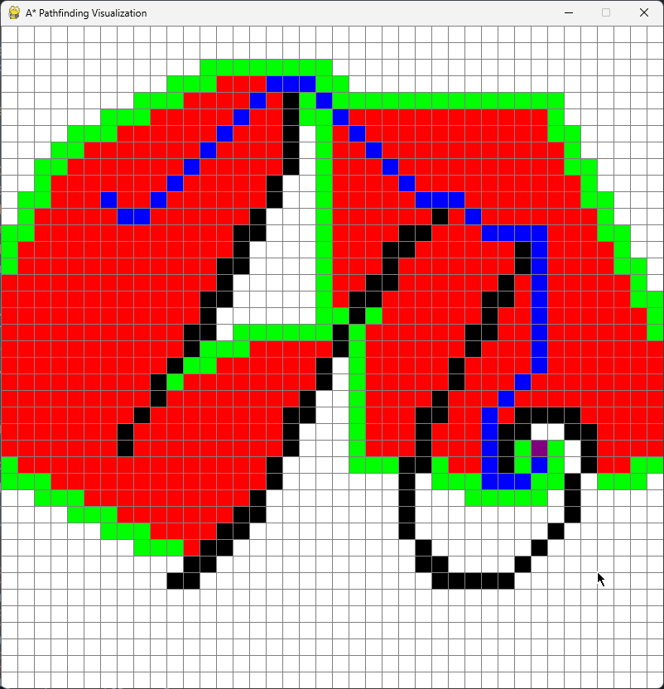
Рис. 1 - Пример интерфейса программы

3.4. Обработка пользовательского ввода

Пользователь может взаимодействовать с программой, используя мышь и клавиатуру:

Левая кнопка мыши: Установка начальной и конечной точек, создание барьеров.
Правая кнопка мыши: Удаление узлов.
Клавиша "Space": Запуск алгоритма.
Клавиша "C": Очистка сетки.

Анализ и тестирование

4.1. Методология тестирования

Для тестирования алгоритма A* мы будем использовать различные сценарии, включая:

Сетки с разным количеством барьеров.
Различные размеры сетки.
Разные эвристические функции.

4.2. Результаты тестирования

Результаты тестирования показывают, что алгоритм A* эффективно находит кратчайший путь в большинстве случаев (например как на Рис. 1). Однако, при наличии большого количества барьеров, время выполнения может увеличиваться. Если конечную точку не удается найти, программа не закончит свой путь
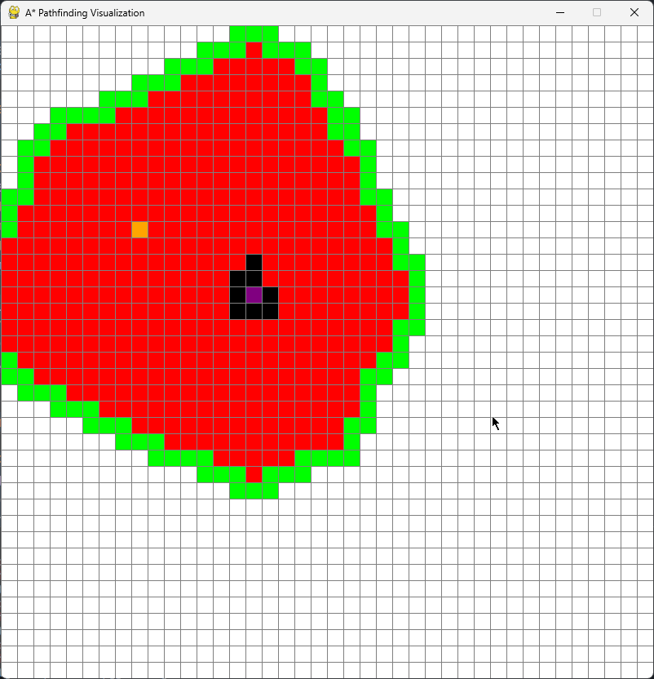
Рис. 2 - Невозможность найти путь

4.3. Анализ производительности

Анализ производительности показывает, что алгоритм A* имеет временную сложность O(E), где E — количество ребер в графе. Это делает его более эффективным по сравнению с алгоритмом Dijkstra в большинстве случаев.

4.4. Сравнение с другими алгоритмами

Сравнение с алгоритмом Dijkstra и BFS показывает, что A* значительно быстрее в большинстве случаев благодаря использованию эвристической функции.

Обсуждение и выводы

5.1. Обсуждение результатов

Алгоритм A* показал себя как эффективный инструмент для поиска пути в графах. Однако, его успешное применение зависит от правильного выбора эвристической функции и структуры графа.

5.2. Практическое применение

Алгоритм A* может быть применен в различных областях, таких как навигация в робототехнике, планирование маршрутов в транспортных системах и разработка компьютерных игр.

5.3. Заключение

В заключение, алгоритм A* является мощным инструментом для поиска пути в графах. Его эффективность и гибкость делают его незаменимым в многих приложениях. Дальнейшие исследования могут быть направлены на оптимизацию алгоритма и его адаптацию для специфических задач.

ЗАКЛЮЧЕНИЕ

6.1. Выводы

Алгоритм A* является одним из наиболее эффективных алгоритмов для поиска пути в графах. Его способность использовать эвристическую функцию для оценки стоимости пути делает его особенно полезным в сложных сценариях.

6.2. Перспективы дальнейших исследований

Дальнейшие исследования могут быть направлены на:

Оптимизация алгоритма A* для работы с динамическими графами.
Адаптация алгоритма для работы с многомерными пространствами.
Разработка новых эвристических функций для улучшения производительности.

Список литературы
- Python Documentation [Электронный ресурс] : Официальная документация по языку программирования Python. — URL: https://docs.python.org/3/ (дата обращения: 15.11.2024).
- tkinter Documentation [Электронный ресурс] : Документация по библиотеке tkinter для создания графических интерфейсов. — URL: https://docs.python.org/3/library/tkinter.html (дата обращения: 15.11.2024).
- matplotlib Documentation [Электронный ресурс] : Документация по библиотеке matplotlib для визуализации данных. — URL: https://matplotlib.org/stable/contents.html (дата обращения: 15.11.2024).
- networkx Documentation [Электронный ресурс] : Документация по библиотеке networkx для работы с графами. — URL: https://networkx.org/documentation/stable/ (дата обращения: 15.11.2024).
- Cormen, T. H. Introduction to algorithms / T. H. Cormen, C. E. Leiserson, R. L. Rivest, C. Stein. — 3rd ed. — Cambridge, Mass: MIT Press, 2009. — 1292 p.
- Graph Theory [Электронный ресурс] : Статья о теории графов. — URL: https://www.geeksforgeeks.org/graph-theory/ (дата обращения: 15.11.2024).
- Eulerian Path and Circuit [Электронный ресурс] : Статья об эйлеровых путях и циклах. — URL: https://www.geeksforgeeks.org/eulerian-path-and-circuit/ (дата обращения: 15.11.2024).
- GeeksforGeeks [Электронный ресурс] : Платформа с обучающими материалами по программированию и алгоритмам. — URL: https://www.geeksforgeeks.org/ (дата обращения: 15.11.2024).
- Pygame Documentation [Электронный ресурс] : Документация по библиотеке Pygame для разработки игр и мультимедийных приложений. — URL: https://www.pygame.org/docs/ (дата обращения: 15.11.2024).

ПРИЛОЖЕНИЕ А

ТЕКСТ ПРОГРАММЫ
import pygame
import math
from queue import PriorityQueue

# Initialize pygame
pygame.init()

# Screen dimensions and grid settings
WIDTH = 800
ROWS = 40
win = pygame.display.set_mode((WIDTH, WIDTH))
pygame.display.set_caption("A* Pathfinding Visualization")

# Define colors
WHITE = (255, 255, 255)
BLACK = (0, 0, 0)
RED = (255, 0, 0)
GREEN = (0, 255, 0)
BLUE = (0, 0, 255)
YELLOW = (255, 255, 0)
GREY = (128, 128, 128)
ORANGE = (255, 165, 0)
PURPLE = (128, 0, 128)

class Node:
def __init__(self, row, col, width, total_rows):
self.row = row
self.col = col
self.x = row * width
self.y = col * width
self.color = WHITE
self.neighbors = []
self.width = width
self.total_rows = total_rows

def get_pos(self):
return self.row, self.col

def is_closed(self):
return self.color == RED

def is_open(self):
return self.color == GREEN

def is_barrier(self):
return self.color == BLACK

def is_start(self):
return self.color == ORANGE

def is_end(self):
return self.color == PURPLE

def reset(self):
self.color = WHITE

def make_start(self):
self.color = ORANGE

def make_closed(self):
self.color = RED

def make_open(self):
self.color = GREEN

def make_barrier(self):
self.color = BLACK

def make_end(self):
self.color = PURPLE

def make_path(self):
self.color = BLUE

def draw(self, win):
pygame.draw.rect(win, self.color, (self.x, self.y, self.width, self.width))

def update_neighbors(self, grid):
self.neighbors = []
# Directions: (row, col)
directions = [(-1, 0), (1, 0), (0, -1), (0, 1), (-1, -1), (-1, 1), (1, -1), (1, 1)]

for d in directions:
row = self.row + d[0]
col = self.col + d[1]

# Check if the neighbor is within bounds
if 0 <= row < self.total_rows and 0 <= col < self.total_rows:
neighbor = grid[row][col]

# If the neighbor is a barrier, skip it
if neighbor.is_barrier():
continue

# For diagonal moves, check if the adjacent nodes are not barriers
if d in [(-1, -1), (-1, 1), (1, -1), (1, 1)]:
# Check the two adjacent nodes
if grid[self.row + d[0]][self.col].is_barrier() or grid[self.row][self.col + d[1]].is_barrier():
continue

self.neighbors.append(neighbor)

def __lt__(self, other):
return False

def h(p1, p2, heuristic='manhattan'):
x1, y1 = p1
x2, y2 = p2
if heuristic == 'manhattan':
return abs(x1 - x2) + abs(y1 - y2)
elif heuristic == 'euclidean':
return math.sqrt((x1 - x2)**2 + (y1 - y2)**2)
elif heuristic == 'chebyshev':
return max(abs(x1 - x2), abs(y1 - y2))

def reconstruct_path(came_from, current, draw):
while current in came_from:
current = came_from[current]
current.make_path()
draw()

def algorithm(draw, grid, start, end):
count = 0
open_set = PriorityQueue()
open_set.put((0, count, start))
came_from = {}
g_score = {node: float("inf") for row in grid for node in row}
g_score[start] = 0
f_score = {node: float("inf") for row in grid for node in row}
f_score[start] = h(start.get_pos(), end.get_pos())

open_set_hash = {start}

while not open_set.empty():
for event in pygame.event.get():
if event.type == pygame.QUIT:
pygame.quit()

current = open_set.get()[2]
open_set_hash.remove(current)

if current == end:
reconstruct_path(came_from, end, draw)
end.make_end()
return True

for neighbor in current.neighbors:
temp_g_score = g_score[current] + 1

if temp_g_score < g_score[neighbor]:
came_from[neighbor] = current
g_score[neighbor] = temp_g_score
f_score[neighbor] = temp_g_score + h(neighbor.get_pos(), end.get_pos())
if neighbor not in open_set_hash:
count += 1
open_set.put((f_score[neighbor], count, neighbor))
open_set_hash.add(neighbor)
neighbor.make_open()

draw()

if current != start:
current.make_closed()

return False

def make_grid(rows, width):
grid = []
gap = width // rows
for i in range(rows):
grid.append([])
for j in range(rows):
node = Node(i, j, gap, rows)
grid[i].append(node)
return grid

def draw_grid(win, rows, width):
gap = width // rows
for i in range(rows):
pygame.draw.line(win, GREY, (0, i * gap), (width, i * gap))
for j in range(rows):
pygame.draw.line(win, GREY, (j * gap, 0), (j * gap, width))

def draw(win, grid, rows, width):
win.fill(WHITE)
for row in grid:
for node in row:
node.draw(win)
draw_grid(win, rows, width)
pygame.display.update()

def get_clicked_pos(pos, rows, width):
gap = width // rows
y, x = pos
row = y // gap
col = x // gap
return row, col

def main(win, width):
grid = make_grid(ROWS, width)

start = None
end = None

run = True
while run:
draw(win, grid, ROWS, width)
for event in pygame.event.get():
if event.type == pygame.QUIT:
run = False

if pygame.mouse.get_pressed()[0]: # Left mouse button
pos = pygame.mouse.get_pos()
row, col = get_clicked_pos(pos, ROWS, width)
node = grid[row][col]
if not start and node != end:
start = node
start.make_start()

elif not end and node != start:
end = node
end.make_end()

elif node != end and node != start:
node.make_barrier()

elif pygame.mouse.get_pressed()[2]: # Right mouse button
pos = pygame.mouse.get_pos()
row, col = get_clicked_pos(pos, ROWS, width)
node = grid[row][col]
node.reset()
if node == start:
start = None
elif node == end:
end = None

if event.type == pygame.KEYDOWN:
if event.key == pygame.K_SPACE and start and end:
for row in grid:
for node in row:
node.update_neighbors(grid)

algorithm(lambda: draw(win, grid, ROWS, width), grid, start, end)

if event.key == pygame.K_c:
start = None
end = None
grid = make_grid(ROWS, width)

pygame.quit()

main(win, WIDTH)

